Уважаемый клиент,
Поздравляем Вас с приобретением кофемашины Faema, изготовленной с применением передовых технологических решений и усовершенствованных принципов, что обеспечивает идеальное сочетание эффективности и функциональности оборудования, а также гарантирует надежность и стабильность его работы. Мы настоятельно рекомендуем Вам ознакомиться с данным руководством, которое поможет Вам составить представление о принципах работы кофемашины. Надеемся, Вы последуете нашим рекомендациям.
С пожеланиями хороших результатов,

GRUPPO CIMBALI S.p.A.

Руководство по эксплуатации

Enova

Перед эксплуатацией кофемашины рекомендуем ознакомиться с положениями данного руководства, содержащего важную информацию о мерах предосторожности, которые необходимо соблюдать.
Кофемашина предназначена исключительно для приготовления кофе «эспрессо» и других горячих напитков с использованием горячей воды и пара, а также для подогрева чашек.
Ненадлежащее использование кофемашины в иных целях представляет угрозу безопасности людей и оборудования.
Производитель не несет ответственности за какую бы но ни было поломку оборудования в случае его ненадлежащего использования.

Содержание

Стр.

Технические характеристики 2
Установка 3
Вывод машины из эксплуатации 9
Эксплуатация – декларация ЕС о соответствии 10
Демонтаж 18
Настройка 20
Объединенная схема 23
Схема электропроводки 24
Гидравлическая схема 38
Линия вспомогательных средств 40

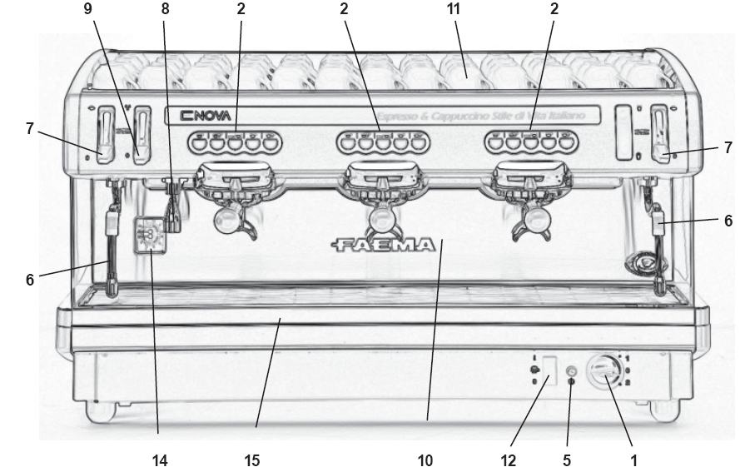
Enova

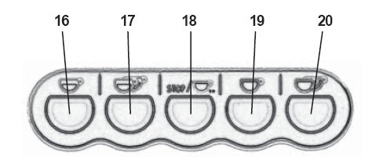

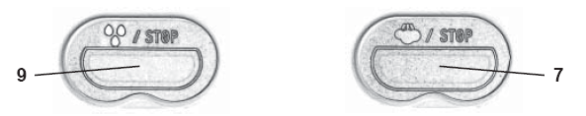

Одногруппная кофемашина

Легенда

Легенда
1 Пакетный переключатель ON/OFF (ВКЛ/ВЫКЛ)
2 Кнопочный пульт
5 Индикатор ON (ВКЛ)
6 Поворотная паровая форсунка
7 Ручка/кнопка подачи пара
8 Кран раздачи горячей воды
9 Ручка/кнопка раздачи горячей воды
10 Фильтродержатель
11 Подогрев чашек (*)
12 Переключатель подогрева чашек (*)
14 Датчик давления в бойлере/помпы
15 Поддон
16 Кнопка раздачи кофе - 1 маленькая порция
17 Кнопка раздачи кофе - 2 маленьких порции
18 STOP/Prog (СТОП/Программирование) – кнопка непрерывной раздачи
19 Кнопка раздачи кофе - 1 большая порция
20 Кнопка раздачи кофе - 2 больших порция
Компонентами, помеченными (*), оснащены только некоторые конфигурации машины.

Установка


ВНИМАНИЕ
Установка, вывод из эксплуатации и настройка машины должны осуществляться только квалифицированными техническими специалистами.

Установка

ВНИМАНИЮ СПЕЦИАЛИСТОВ ПО ТЕХНИЧЕСКОМУ ОБСЛУЖИВАНИЮ
1. Рекомендуем внимательно изучить настоящее руководство по эксплуатации, в рамках которого приведена важная информация, касающаяся безопасности установки, эксплуатации и технического обслуживания кофемашины. Данную брошюру рекомендуется хранить рядом с кофемашиной.
2. Кофемашина должна использоваться только по прямому назначению. Производитель не несет ответственности при поломке прибора вследствие ненадлежащей и необоснованной эксплуатации, не отвечающей требованиям, изложенным в настоящем руководстве.
3. После вскрытия упаковки прибор следует проверить на прочность. Упаковочные материалы (пластиковые пакеты, пенополистирол, гвозди и т.д), представляющие потенциальную опасность, рекомендуется хранить в недоступном для детей месте.
4. Перед подключением кофемашины к электросети следует проверить номинал и мощность питающего напряжения, а также характеристики водопроводной системы на предмет соответствия техническим данным прибора, указанным на паспортной табличке.
5. Устанавливать кофемашину необходимо на устойчивой плоской поверхности. Корпус при этом корпус должен быть расположен на расстоянии, как минимум, 20 мм от несущей поверхности и стен. Кроме того, при установке прибора следует учитывать, что наиболее высокая полка (для подогрева чашек) должна находиться на расстоянии, как минимум, 1,5 метра. В помещении, где установлена кофемашина, следует поддерживать в диапазоне от 0 до 32°C (32÷89,6°F).
6. Кофемашину следует устанавливать таким образом, чтобы обеспечить наименьшее расстояние от коммуникаций (электричество и водопровод), а также оснащенной сифоном водовыпускной системы. Необходимо предусмотреть поверхность для установки вспомогательного оборудования.
7. Минимальный зазор омниполярного коммутатора между контактами и токовой защитой 30мА при рассеянии должен превышать 3 мм.
8. Производитель гарантирует электрическую безопасность прибора при условии его подключения к заземленной розетке в соответствие с требованиями техники безопасности эксплуатации электроприборов. В случае возникновения сомнений, рекомендуется провести профессиональную проверку электропроводки. При нарушении требований к заземлению прибора, ответственность производителя за поломку прибора исключается.
9. Не рекомендуется использование адаптеров, многополюсных вилок и удлинителей. При необходимости, следует использовать простые или многополюсные адаптеры и удлинители, соответствующие требованиям техники безопасности эксплуатации электроприборов. При этом особое внимание необходимо обратить на ограничения токовой нагрузки на простых адаптерах и удлинителях, а также ограничения токовой нагрузки на многополюсных адаптерах.
10. Во избежание опасного перегрева силовой кабель должен быть полностью раскручен.
11. Для обеспечения надлежащей работы и безопасности эксплуатации, прибор нельзя подвергать внешним погодным воздействиям (дождь, солнце, лед).
12. Не устанавливать в помещениях (кухнях) с водоструйной очисткой. В любом случае, следует избегать попадания на машину струй воды.
13. Избегать закупоривания и засорения вентиляционной решетки или решетки отработанного тепла.
14. При повреждении электрического шнура машины, следует произвести его замену. Замену может производить только квалифицированный технический специалист.
15. При хранении кофемашины в помещениях, температура в которых падает ниже нуля, следует опорожнить бойлер и трубы циркуляции воды.

Установка

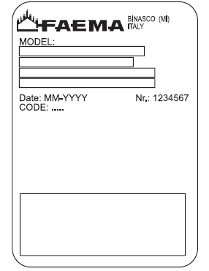

Технические данные: См. паспортную табличку

MODEL = МОДЕЛЬ

ШУМ: Не превышает 70 дБ
Date: MM-YYYY = Дата: месяц/год
CODE:… = КОД:…
Nr.: 1234567 = №1234567

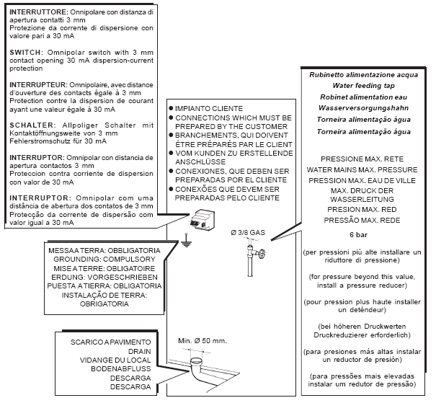

ПЕРЕКЛЮЧАТЕЛЬ: Омниполярный коммутатор с зазором 3 мм между контактами и токовой защитой 30 мА при рассеянии

СОЕДИНЕНИЯ, ПОДГОТАВЛИВАЕМЫЕ КЛИЕНТОМ
ГАЗ Ø 3/8

Кран подачи воды

МАКСИМАЛЬНОЕ ДАВЛЕНИЕ В ВОДОПРОВОДЕ
6 бар

(если давление превышает указанное значение, необходимо установить редуктор давления воды)

Мин. Ø50 мм

ЗАЗЕМЛЕНИЕ: ОБЯЗАТЕЛЬНО

ВОДОСЛИВ

Установка
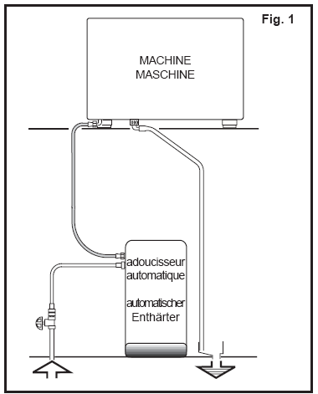
ПОДКЛЮЧЕНИЕ К ВОДОПРОВОДУ

Кофемашина должна быть расположена на идеально ровной поверхности с последующей подгонкой и фиксацией ножек. Подключение к водопроводу осуществляется по схеме, изображенной на рис. 1, с соблюдением требований техники безопасности, действующих на территории страны. Необходимо обеспечить подключение промывного узла к трубопроводу и соединителям.

КОФЕМАШИНА
Если жесткость воды превышает 8°F, рекомендуется установить водоумягчитель и по возможности установить перед ним обратный клапан.
В этом случае следует соблюдать местные санитарные правила.
Если твердость воды, подаваемой в кофемашину, превышает 8°F, для обеспечения надлежащего функционирования машины следует соблюдать особый план технического обслуживания.
Максимальное содержание хлора в воде – 100 мг/л; в противном случае следует установить соответствующее оборудование.
автоматический водоумягчитель
Примечание: если основное давление превышает 6 бар, перед водоумягчителем рекомендуется установить редуктор давления воды, калиброванный в пределах 2÷3 бар.
Дренажная труба: один конец дренажной трубы следует подключить к емкости, оборудованной сифоном для проверки и очистки.
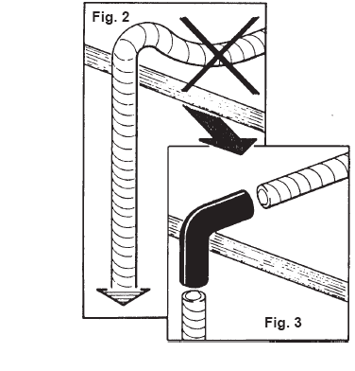
Подставку для чашек устанавливается с опорой на направляющие. Чтобы проверить, что соединительная деталь с уплотнением правильно вставлена в отводную трубу, смонтированную подставку для чашек нужно подтолкнуть по направляющим.
Рис. 1

Рис. 2
ВАЖНО: на рис. 2 показан пример НЕПРАВИЛЬНОГО монтажа изогнутой отводной трубы. Правильное расположение показано на рис. 3.

Рис. 3

Установка

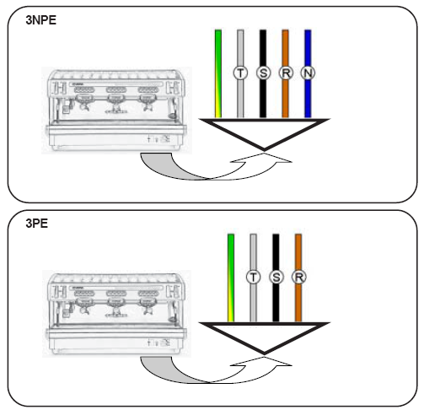
ПОДКЛЮЧЕНИЕ К ЭЛЕКТРИЧЕСТВУ
- Перед подключением прибора к электросети следует проверить электропроводку, подготовленную клиентом, на предмет соответствия стабилизации тока нагрузки и заземления правилам использования электросетей. Обращаем Ваше внимание, что Gruppo Cimbali Spa не несет ответственности за поломку кофемашины вследствие несоблюдения данных правил. В этом случае ответственность ложится на специалиста, выполнявшего подключение прибора к электросети.
- Помимо этого, следует убедиться в том, что:
- тип подключения, указанного на маркировке силового кабеля, соответствует параметрам электропроводки.
- питающее напряжение соответствует значению в паспортной табличке на упаковке.
Более подробно порядок подключения к электросети представлен в специальных схемах.

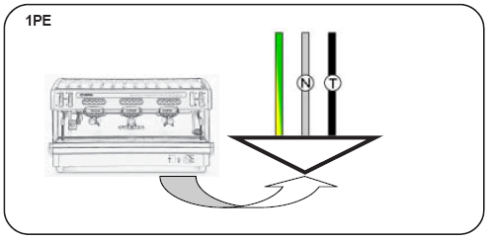

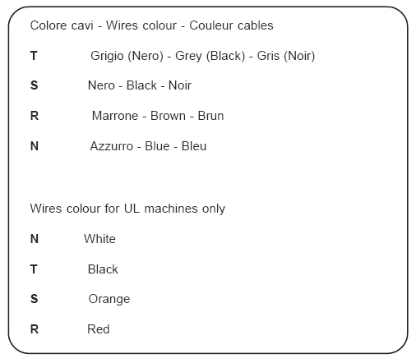
Цветовые обозначения проводки

T Серый (черный)

S Черный

R Коричневый

N Голубой

Цветовые условные обозначения проводки только для кофемашин, соответствующих стандарту безопасности UL (UL = Лаборатория по технике безопасности, США)

N Белый

T Черный

S Оранжевый

R Красный

Установка

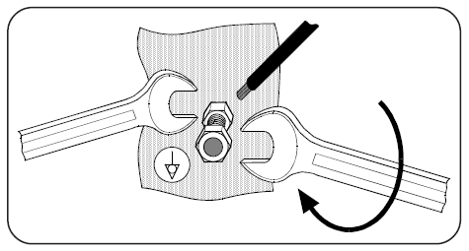
ВЫРАВНИВАНИЕ ПОТЕНЦИАЛА
Данный тип подключения регулируется целым рядом нормативов и предназначено для снижения разницы электрических потенциалов между оборудованием, установленным в пределах одного помещения. На днище прибора имеется контактный зажим, к которому подключают выравнивающий заземлитель, который НЕОБХОДИМО подключить сразу после установки кофемашины.
- Площадь поперечного сечения проводника должна соответствует действующим нормативам.
- После подключения соединения зажима (см. схему), другим концом его необходимо подключить к проводам заземления соседнего оборудования.
Несоблюдение данных требований техники безопасности освобождает производителя от любой ответственности в отношении причинения вреда здоровью человека или поломки оборудования.
ПРИМЕЧАНИЕ: КОНТАКТНЫЙ ЗАЖИМ НЕ СЛЕДУЕТ ПОДКЛЮЧАТЬ К ЗАЗЕМЛЯЮЩЕМУ ЗАЖИМУ КОММУНИКАЦИЙ, ТАК КАК ЗАЗЕМЛЯЮЩИЙ ЗАЖИМ ЛЮБОГО ИСТОЧНИКА ЭЛЕКТРОЭНЕРГИИ НЕ ВЫРАВНИВАЕТ ПОТЕНЦИАЛЫ.

ПРОВЕРКА
Для обеспечения правильного функционирования машины, необходимо обеспечить проверку следующих параметров:
1) ПОДКЛЮЧЕНИЕ К ВОДОПРОВОДУ
Отсутствие утечки в месте подключения к водопроводу или в трубах
2) ФУНКЦИОНИРОВАНИЕ
Наличие уплотнения противовсасывающего клапана
Давление в бойлере и эксплуатационное давление в соответствии с номинальными значениями
Правильное функционирование реле низкого давления
Правильное функционирование автоматического выравнивания давления
Правильное функционирование расширительного клапана
Проверка водослива в группе
Проверка системы дозирования
Проверка слива горячей воды
Проверка дозирования помола and функционирования кофемолки



ВНИМАНИЕ: ПОСЛЕ ТОГО, КАК КОФЕМАШИНА УСТАНОВЛЕНА, ПЕРЕД НАЧАЛОМ ЕЕ ЭКСПЛУАТАЦИИ, НЕОБХОДИМО ОЧИСТИТЬ ВСЕ ВНУТРЕНИЕ КОМПОНЕНТЫ, КАК УКАЗАНО НИЖЕ:

ДОЗАТОРЫ КОФЕ:
- Подсоединить (пустые) фильтеродержатели к дозаторам.
- В течение одной минуты осуществлять подачу воды из каждого дозатора.
ГОРЯЧАЯ ВОДА:
- Осуществлять подачу горячей воды (при помощи соответствующей команды) в минимальном объеме 2,5 литра для одногруппной, 6 литров – для двухгруппной и 9 литров – для трехгруппной машины.
ПАР:
- Осуществлять подачу пара по форсунке в течение, как минимум, одной минуты при помощи соответствующую команду.
ПРИМЕЧАНИЕ: Описание процедур подачи воды, горячей воды и пара см. в разделах «ЭКСПЛУАТАЦИЯ» И «ТЕХНИЧЕСКОЕ ОБСЛУЖИВАНИЕ» данного руководства.

Вывод машины из эксплуатации

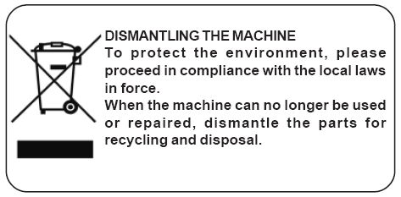
Электрическое оборудование не является обычными отходами городского потребления, поэтому подлежит утилизации в соответствие с особыми директивами ЕС по переработке электрического и электронного оборудования.

ВЫВОД КОФЕМАШИНЫ ИЗ ЭКСПЛУАТАЦИИ
В целях обеспечения защиты окружающей среды, настоятельно просим Вас осуществлять ее утилизацию в соответствие с местным действующим законодательством. Если кофемашина не подлежит дальнейшей эксплуатации или ремонту, необходимо демонтировать ее компоненты для переработки и утилизации.
Электрическое оборудование GRUPPO CIMBALI оснащено специальной пиктограммой в виде перечеркнутого контейнера для отходов, как показано на рисунке. Данный символ обозначает, что оборудование было продано после 13 августа 2005 г, и подлежит соответствующей утилизации.
По причине содержания определенных веществ и материалов, несоблюдение правил утилизации оборудования или нарушение соответствующих законов, а также его неправильно использование, может представлять собой угрозу для здоровья человека и состояния окружающей среды. Несоблюдение правил утилизации электрического оборудования в соответствие с действующим законодательством может являться предметом административной и уголовной ответственности.

ЭКСПЛУАТАЦИЯ

СОДЕРЖАНИЕ
Стр.

Установка эксплуатационных параметров 11

Подогрев чашек 11

Фаза нагрева 11

Раздача кофе 12

Подача пара 12

Подача горячей воды 12

Доступ к функции программирования 13

Программирование показателей раздачи кофе 14

Программирование показателей подачи горячей воды 14

Очистка и техническое обслуживание 15

Меры предосторожности 16

Дефекты - сбои 17

Сертификация материалов, контактирующих с пищевыми продуктами и используемых в оборудовании FAEMA
Мы, GRUPPO CIMBALI S.P.A., настоящим подтверждаем, что моющие средства и материалы, используемые при изготовлении нашей продукции, контактирующей с пищевыми продуктами, разрешены к применению для пищевых продуктов или веществ личного использования в соответствие с законом CE № 1935/2004.
Декларация о соответствии CE
В соответствие с директивами EC
Мы, GRUPPO CIMBALI S.P.A., настоящим удостоверяем, что конструкция и устройство описанной далее кофемашины соответствует требованиями техники безопасности директив ЕС.
Данная декларация не распространяется на кофемашины, модифицированные без утверждения разработчика.

Тип машины: см. технические характеристики
Номер машины: см. технические характеристики

Соответствующие директивы ЕС:
2006/42/CE Директива ЕС по механическому оборудованию
2006/95/CE Директива ЕС по низковольтным устройствам
2004/108/CE Директива ЕС по электромагнитной совместимости
97/23/CE Директива ЕС о напорном оборудовании

Характеристики оборудования, работающего под давлением
 | Pмакс | Tмакс | Текучая среда | Емкость (L)
 |  |  |  | 1 блок | 2 блока | 3 блока
Бойлер | 2 бар | 133° C | вода/пар | 5,1 | 11 | 17,5

 | Pmax | Tmax | Текучая среда | Емкость (L) | Номер теплообменника
 |  |  |  |  | 1 блок | 2 блока | 3 блока
Теплообменник | 12 бар | 133° C | вода | 0,65 | 1 | 2 | 3

Источник применяемых стандартов Via A. Manzoni 17, Binasco (Mi), Italy
Дата 01.02.2006
Подпись ...............................................

Генеральный директор

Ежедневное включение


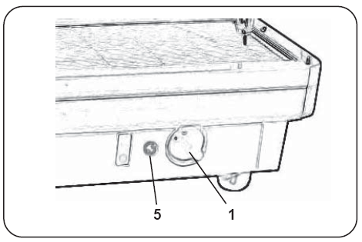
“Перед включением машины, необходимо убедиться в следующем:
Включен пакетный переключатель.
Открыт кран водопровода”.

Перевести пакетный переключатель (1) в положение 1. При этом должна загореться индикаторная лампочка «аппарат включен» (5).
Если объем воды в бойлере меньше минимального требуемого уровня, происходит автоматическое наполнение бойлера до необходимого уровня.
Перевести пакетный переключатель (1) в положение. Начинается “Heating” («Нагревание»).
По окончанию работы, следует выключить машину посредством перевода переключателя ON/OFF (1) (ВКЛ/ВЫКЛ) в положение 0.

Подогрев чашек (при наличии)

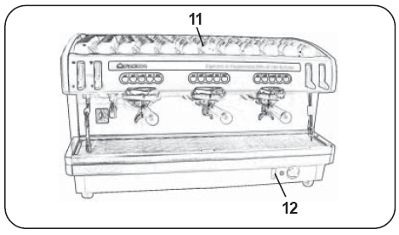
В платформе для подогрева посуды допускается использование только кофейных чашек, чашек и стаканов. Перед загрузкой на платформу для подогрева необходимо полостью промыть чашки. На платформе (11) не допускается размещение любых других предметов.
После нажатия кнопки (12) загорается свет.

Фаза нагрева

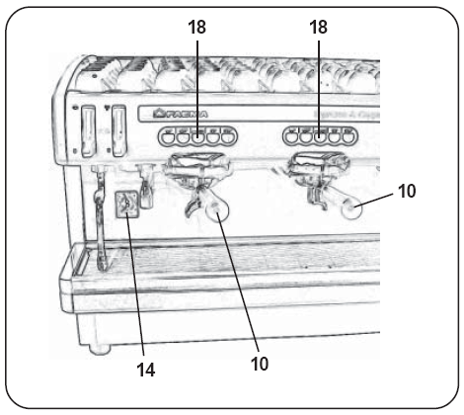
Если во время нагрева кофемашины нажата одна из кнопок раздачи кофе, происходит раздача кофе при температуре, достигнутой к этому моменту.
Если индикатор датчика бойлера (14) горит немигающим зеленым светом, процесс нагрева завершен, и машина готова к подаче кофе, пара и горячей воды.
Чтобы убедиться, что дозатор и фильтродержатель (10) имеют одинаковую температуру, следует нажать кнопку раздачи кофе (18) и в течение нескольких секунд осуществлять раздачу кофе. Для завершения процесса раздачи, нужно повторно нажать кнопку раздачи кофе (18).

Раздача кофе
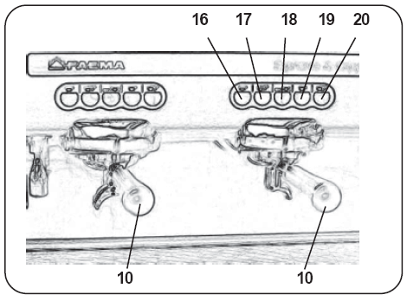
Извлечь фильтродержатель (10), удалить остатки кофейной гущи и засыпать 1-2 порции молотого кофе, в зависимости от типа используемого фильтродержателя.
Затем из засыпанного молотого кофе следует сформировать кофейную таблетку посредством равномерного прессования прессом кофемолки/дозатора.
Удалить остатки молотого кофе с кромки фильтра.
Поместить фильтродержатель (10) на дозаторе кофе и зафиксировать его, поместив при этом чашку (или чашки) под форсункой (или форсунками).
Нажать кнопку раздачи кофе (16, 17, 19, 20) для выбора соответствующей порции; остановка кофемашины осуществляется автоматически. Для прерывания порционной или непрерывной раздачи кофе следует использовать кнопку STOP (СТОП) (18).

Подача пара

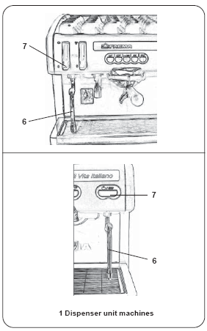
Полностью погрузите правую или левую паровую форсунку (6) в емкость с нагреваемой жидкостью, и перевести ручку контроля подачи пара (7) вверх.
Когда жидкость достигнет необходимой температуры, опустить ручку контроля подачи пара (7) для остановки подачи пара.
ОДНОГРУППНЫЕ МАШИНЫ
Погрузить паровую форсунку (6) в соответствующую емкость и нажать кнопку подачи пара (7).
После завершения процесса нагрева следует остановить подачу пара посредством повторного нажатия кнопки подачи пара (7).
Примечание: По завершении каждой фазы подачи пара, следует очистить внутреннюю поверхность паровой форсунки следующим образом:
Повернуть форсунку по направлению к платформе для чашек и осторожно запустить подачу пара, как минимум, один раз.

Одногруппная кофемашина

Подача горячей воды

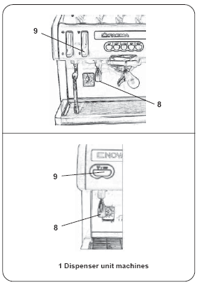
Подача горячей воды
Порционный режим подачи
После помещения соответствующей емкости под краном раздачи горячей воды (8), поднимите ручку раздачи горячей воды (9):
Ручка оснащена функцией автоматического возврата в исходное положение. Подача горячей воды и ее остановка осуществляется автоматически. При повторном поднятии ручки раздачи горячей воды (9) происходит остановка подачи горячей воды.
Непрерывный режим подачи
Поднять ручку раздачи горячей воды (9) и удерживать ее в поднятом положении около 3 секунд.
При повторном поднятии ручки горячей воды (9) происходит прекращение непрерывной раздачи горячей воды.
В непрерывном режиме подачи величина порции не программируется.
ОДНОГРУППЫНЕ МАШИНЫ
После помещения соответствующей емкости под краном раздачи горячей воды (8), раздача осуществляется двумя способами.
Порционный режим подачи
После нажатия кнопки раздачи горячей воды (9), осуществляется подача горячей воды, которая по завершении процесса закончится автоматически.
При повторном нажатии ранее активированной кнопки (обозначено горящим светодиодом) происходит остановка раздачи горячей воды.
Непрерывный режим подач
Одногруппная кофемашина

Нажать кнопку раздачи горячей воды (9) и удерживать нажатой около 3 секунд.
При повторном нажатии кнопки раздачи горячей воды (9) происходит прекращение непрерывной раздачи горячей воды.
В непрерывном режиме подачи величина порции не программируется.

Доступ к функции программирования

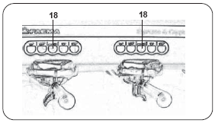
Для входа в режим программирования, следует нажать кнопку (18) и удерживать ее нажатой до появления прерывистого зуммера.
Для выхода из режима программирования после программирования параметров различных напитков, нужно повторно нажать кнопку (18) и удерживать, как минимум, на 1 секунду.

Программирование параметров подачи кофе
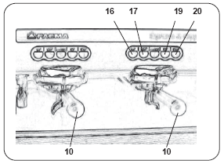
“Перед программированием параметров кнопок раздачи кофе, следует заполнить фильтродержатель молотым кофе в количестве, необходимом для приготовления порции кофе. При программировании порций нельзя использовать кофейную гущу”.
Поместить фильтродержатель (10) на дозаторе кофе и зафиксировать, при этом поместив чашку (или чашки) под форсункой (или форсунками) фильтродержателя (10).
Нажать (и удерживать одно мгновение нажатой) кнопку раздачи кофе (16, 17, 19 or 20), соответствующую необходимой программируемой порции.
Когда количество кофе в чашке достигнет необходимого уровня, кнопку раздачи кофе следует отпустить.
Вышеописанные манипуляции необходимо повторите для других кнопок раздачи кофе.
Примечание: если при программировании была допущена ошибка, необходимо повторить вышеуказанные процедуры, используя при этом новую порцию молотого кофе.
Программирование параметров подачи кофе

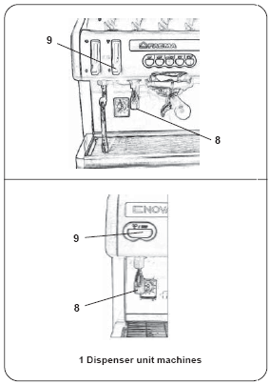
Программирование параметров подачи горячей воды
После размещения соответствующей емкости под краном подачи горячей воды (8), поднять ручку подачи горячей воды (9) для подачи воды.
Когда количество воды достигнет необходимого уровня, ручку (9) следует опустить: это позволит осуществить программирование порции.
ОДНОГРУППНЫЕ МАШИНЫ
Для программирования величины порции воды следует:
1) Поместить емкость под краном подачи горячей воды (8).
2) Удерживать кнопку подачи (9).
3) Когда количество воды достигнет необходимого уровня, повторно нажать кнопку (9).

Одногруппная кофемашина

Очистка и техническое обслуживание
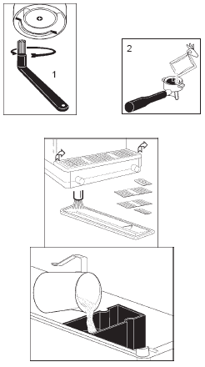
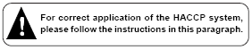
Для правильного применения системы HACCP (Анализ опасных факторов в критических контрольных точках производства), следуйте инструкциям данного раздела.

Очистка дозатора
Данная операция должна осуществляться на всех группах по окончании работы кофемашины
1) С помощью щетки необходимо очистить уплотнительную прокладку крышки.
2) Затем вставить круглую резиновую прокладку в фильтродержатель с фильтром.
3) Засыпать пакет или полную чашку моющего порошка.
4) Вставить подложку для фильтра в группу и нажмите кнопку для выбора. Спустя несколько секунд, нажать кнопку STOP (СТОП).
Повторить данную операцию несколько раз.
5) Извлечь фильтродержатель и промыть душик с помощью губки.
6) Каждый дозатор рекомендуется промывать под струей воды в течение 30 секунд.

Фильтродержатели
1) В подходящую емкость нужно налить один литр холодной воды и добавьте моющее средство.
2) В данном растворе следует замочить снятые фильтродержатели примерно на 2 часа.
3) После этого из фильтродержателей следует извлечь фильтры и промыть их в том же растворе с помощью небольшой губки.
4) Тщательно промыть под струей воды.
5) После этого установить фильтры в фильтродержатели, убедившись в правильности посадки стопорной пружины.

Паровая форсунка и кран раздачи горячей воды
При помощи чистой губки следует промыть указанные элементы под струей горячей воды, чтобы удалить органические остатки. Тщательно промыть. Очистки внутренней поверхности паровой форсунки осуществляется следующим образом:
Форсунку следует повернуть в направлении платформы для чашек и осторожно запустить подачу пара, как минимум, один раз.

Капельное сито и каплеуловитель
Капельное сито с отсеками следует извлечь из каплеловителя и промыть под проточной водой.

Резервуар слива
По окончании работы машины, залить в нее около одного литра воды для удаления и слива остатков.

Корпус
Используя мягкую ткань и моющие средства, не содержащие аммиак и абразивы, рекомендуется удалить все органические вещества, которые могут находиться в рабочем пространстве.
Примечание: не распылять жидкость в отверстие на панели.

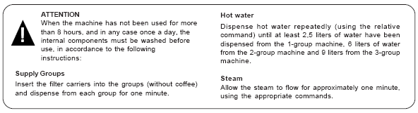
ВНИМАНИЕ
Если машина не использовалась более 8 часов, перед повторным использованием необходимо промыть внутренние элементы согласно представленным инструкциям:
Группы подачи
Вставить подложки для фильтров в группы (без кофе) и в течение одной минуты осуществлять подачу из каждой группы.

Горячая вода
Осуществлять подачу горячей воды (при помощи соответствующей команды) в минимальном объеме 2,5 литра для одногруппной, 6 литров – для двухгруппной и 9 литров – для трехгруппной машины.

Пар
При помощи соответствующих команд следует осуществлять подачу потока пара в течение, как минимум, одной минуты.

Меры предосторожности

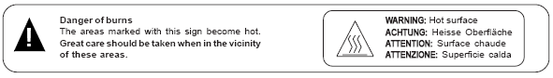
Опасность ожога
Поверхности с данной маркировкой подвержены нагреванию
В непосредственной близости от данных поверхностей необходимо соблюдать особую осторожность.

Предупреждение:
Горячая поверхность

ОБЩИЕ УКАЗАНИЯ
Производитель не несет никакой ответственности за поломку компонентов кофемашины или причинение вреда здоровью человека вследствие нарушения требований эксплуатации кофемашины, или ее использования не по прямому назначению.
Запрещается прикасаться к компонентам машины влажными руками или работать с босыми ногами.
Подогрев чашек
На платформе для подогрева чашек допускается размещать только кофейные чашки, чашки и стаканы. Перед загрузкой на платформу для подогрева необходимо полостью промыть чашки. На платформе нельзя размещать любые другие предметы.

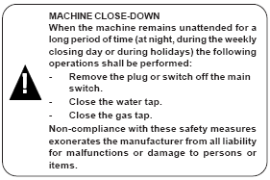

ЗАВЕРШЕНИЕ РАБОТЫ МАШИНЫ
Если машина не используется в течение длительного периода времени (ночью, в выходные или праздничные дни), необходимо принять следующие меры:
- Выключить вилку из розетки или выключить главный переключатель.
- Перекрыть водопроводный кран.
- Перекрыть газопровод.
Несоблюдение данных правил техники безопасности освобождает производителя от любой ответственности, в случае поломки оборудования или причинения вреда здоровью людей.

Опасность ожогов
Не прикасаться к компонентам раздачи кофе, паровым форсункам и кранам подачи горячей воды. Запрещается использование кофемашины детьми или лицами, не прошедшими соответствующий инструктаж.

ТЕХНИЧЕСКОЕ ОБСЛУЖИВАНИЕ И РЕМОНТ
В случае обнаружения сбоев в работе кофемашины, следует произвести ее выключение и вызвать специалиста сервисной службы.
Техническое обслуживание и ремонт кофемашин должен осуществляться только квалифицированными и сертифицированными специалистами.
В противном случае безопасность работы прибора не гарантируется.
При повреждении электрического кабеля, необходимо выключить кофемашину и обратиться в отдел технического обслуживания для его замены.

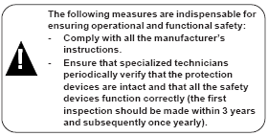

Для обеспечения безопасной и надежной эксплуатации прибора необходимо:
- Соблюдать указания производителя.
- Обеспечить проведение периодической проверки, осуществляемой техническим специалистом и удостоверяющей исправность предохранителей и надлежащую работу предохранительных устройств (первая проверка проводится в течение 3 лет с момента приобретения прибора, впоследствии – раз в год).

Обновление водоумягчителя
Кофемашина должна быть оснащена водоумягчителем на основе ионообменной смолы. Допускается использование различных типов водоумягчителей с разнообразными показателями смолы и длительностью срока службы.
Если обновление водоумягчителя не было осуществлено в срок, существует риск постепенного ухудшения производительности машины до полной ее остановки под воздействием известковых отложений. Сроки обновления, а также методы его проведения приведены в инструкции к данному оборудованию.
Проведение обновления в надлежащие сроки гарантирует идеальные условия эксплуатации машины

Дефекты - сбои

Меры, предпринимаемые клиентом
Перед обращением в службу технического обслуживания во избежание лишних расходов, следует проверить, не является ли возникшая неполадка одной из описанных ниже.

НЕПОЛАДКА | ПРИЧИНА | РЕШЕНИЕ
Кофемашина не работает. | Прибор не подключен к электричеству. | Проверить подключение к электросети.  Проверить положение переключателя ON/OFF (ВКЛ/ВЫКЛ) (1).
Кофемашина не производит нагрев. | Неправильное положение переключателя ON/OFF (ВКЛ/ВЫКЛ) (1). | Перевести переключатель ON/OFF (ВКЛ/ВЫКЛ) (1) в положение 2.
Обнаружена утечка из кромки фильтродержателя (10). | Уплотнительная прокладка поддона загрязнена остатками кофе. | Очистить с помощью специальной щетки.
Время раздачи кофе слишком короткое. | Кофе слишком грубого помола.  Кофе слишком старый. | Использовать более мелкую кофемолку.  Использовать свежий кофе.
Кофе капает из машины. | Закупорены отверстия фильтра или загрязнено выпускное отверстие фильтродержателя (10).  Кофе слишком мелкого помола. | Очистка.  Использовать более крупную кофемолку.
Под кофемашиной обнаружена подтекание жидкости | Лунка слива закупорена.  Закупорено отверстие поддона слива. | Очистка.  Очистка.
Происходит подогрев, но не осуществляется раздача кофе | Кран подачи воды или водоумягчителя закрыт. В водопроводе нет воды | Открыть.  Дождаться включения воды или обратиться в водопроводную службу.

Демонтаж

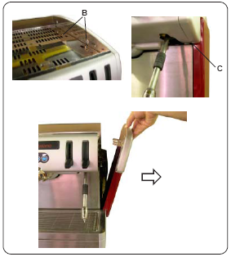

БОКОВЫЕ ПАНЕЛИ
Раскрутить винт B и винт C, затем снять боковую панель.

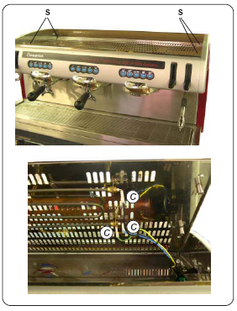

ПЛАТФОРМА ДЛЯ ПОДОГРЕВА ЧАШЕК
Раскрутить 4 винта (S) и отсоединить соединители (C).
Приподнять и извлечь.

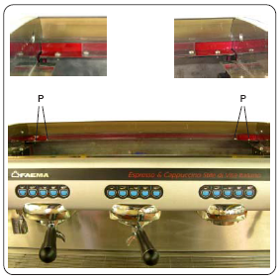

ЗАДНЯЯ ПАНЕЛЬ
Задняя панель может быть удалена только в том случае, если демонтирована платформа для подогрева чашек.
Раскрутить 4 винта (P) (2 винта в одногруппной машине) и снять панель.

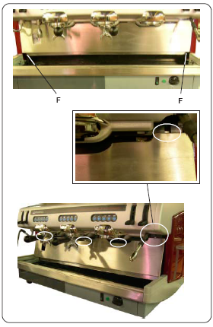

ПЕРЕДНЯЯ ПАНЕЛЬ ИЗ НЕРЖАВЕЮЩЕЙ СТАЛИ
Извлечь поддон для чашек.
Развинтить два крепежных винта (F) и извлечь переднюю панель из нержавеющей стали.

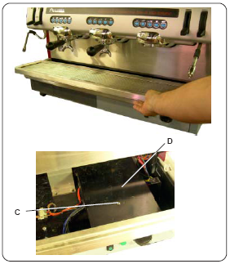

РАСПРЕДЕЛИТЕЛЬНАЯ КОРОБКА
Извлечь поддон для чашек и электрическую коробку под ним.
Развинтить винты (C) и снять крышку (D) с распределительной коробки, плавно ее продвинув по направлению к машине.

Настройка

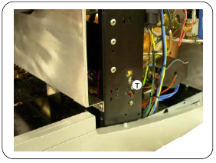

КОФЕМАШИНА, ОСНАЩЕННАЯ ПРЕДОХРАНИТЕЛЬНЫМ ТЕРМОРЕЛЕ
Термореле установлено по правую сторону в кофемашине (по левую сторону в одногруппной кофемашине).
Для доступа к термореле необходимо снять боковую панель. При вмешательстве в термореле, следует повторно включить (T).

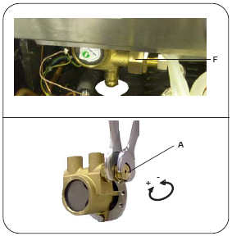

ОБЪЕМНАЯ ПОМПА НАСОС С ФИЛЬТРОМ
При наличии шума очистите фильтер F
ОБВОДНАЯ ТРУБА: A – гайка регулировки давления в помпе.

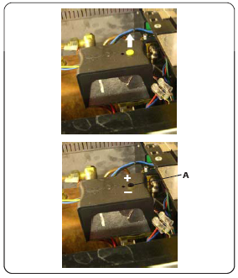

АВТОМАТИЧЕСКИЙ ВЫРАВНИВАТЕЛЬ ДАВЛЕНИЯ
A – Завинтить для регулировки давления в бойлере

Настройка

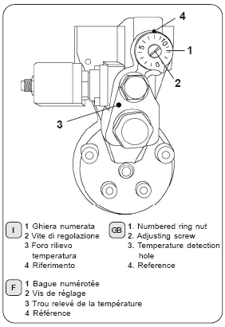
ГРУППА С КЛАПАНОМ РЕГУЛИРОВАНИЯ ТЕМПЕРАТУРЫ
Раздаточная группы Stylema оснащена клапаном регулирования температуры, который изменяет нагрев группы, без использования воздушной заслонки (см. приложенную схему).
В этом случае, представляется возможным изменение температуры воды для кофе в пределах от 70°C до 107°C.
В случае остывания кофемашины повторное достижение группой заданной температуры осуществляется в течение часа; в течение этого времени не следует осуществлять подачу воды.
Для изменения температуры группы следует повернуть клапан. Клапан выполнен в виде градуированной шкалы, поделенной на 15 секторов:
- для уменьшения температуры установочный винт (2) необходимо вращать по часовой стрелке (нижние значения).
- для увеличения температуры установочный винт (2) необходимо вращать против часовой стрелки (верхние значения).
После поворота установочного винта в необходимое положение, стабилизация температуры группы занимает около 10 минут.
ПРИМЕЧАНИЕ: При неправильной установке, следует произвести сброс на исходные условия, заданные Faema. Для этого нужно полностью закрыть установочный винт (2) до отметки 0. Затем следует переустановить винт для установки 8 кольцевой гайки.

1. Пронумерованная кольцевая гайка
2. Установочный винт
3. Отверстие для определения температуры
4. Начало отсчета

Объединенная схема

КОФЕМАШИНЫ | Mix | PRG | J1 | J2 | Dip 1 | Dip 2 | Dip 3 | Dip 4 | CN1A | CN10  CN11
Enova A, 2-, 3-гр. | ДА | ДА | ВЫКЛ. | ВКЛ. | ВКЛ. | ВКЛ. | ВЫКЛ. | ВЫКЛ. | ВКЛ. | ВКЛ.
 |  |  | 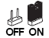 |  |  |  |  |  | 

CN10/CN11 “ВЫКЛ” нет перемычки
(электромагнитный распределитель 24V)
CN10/CN11 “ВКЛ” есть перемычка
(электромагнитный распределитель 220V)
Mix миксер
PRG программирование
TR блок резерва тепла

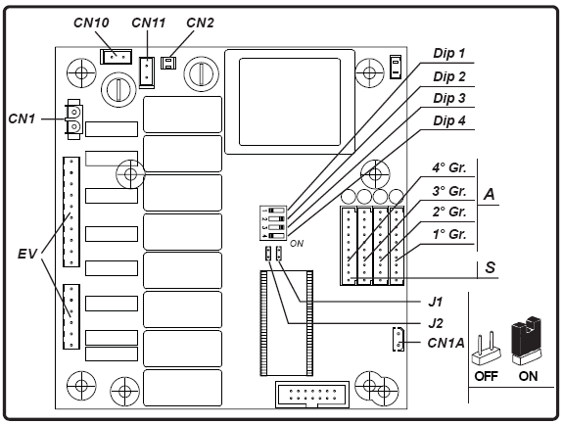

OFF = ВЫКЛ.
ON = ВКЛ.

Схема электропроводки
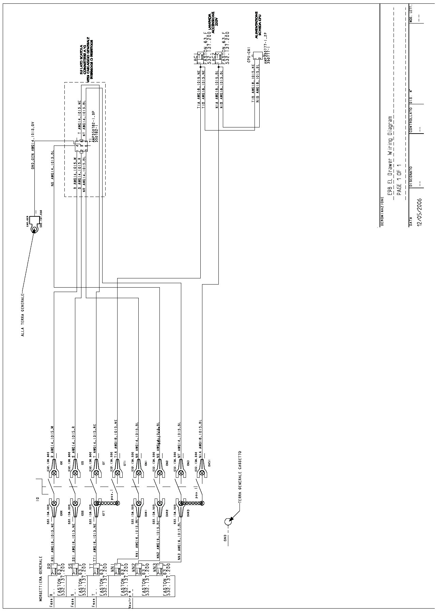

(Стр. 76 оригинала)
Wiring diagram = схема электропроводки
Morsettiera generale = общая клеммная коробка
Alla terra generale = к общему заземляющему устройству
Terra generale cassetto = общее заземление коробки
Lampada accensione = лампа накаливания
Alimentazione scheda CPU = схема питания ЦПУ
Denominazione = обозначение
Page… of … = Страница … из …
Data = Дата
Disegnato = Выполнил
Controllato = Проверил
Dis. # = Чертеж №
Mod. Lett. = Литера

Схема электропроводки
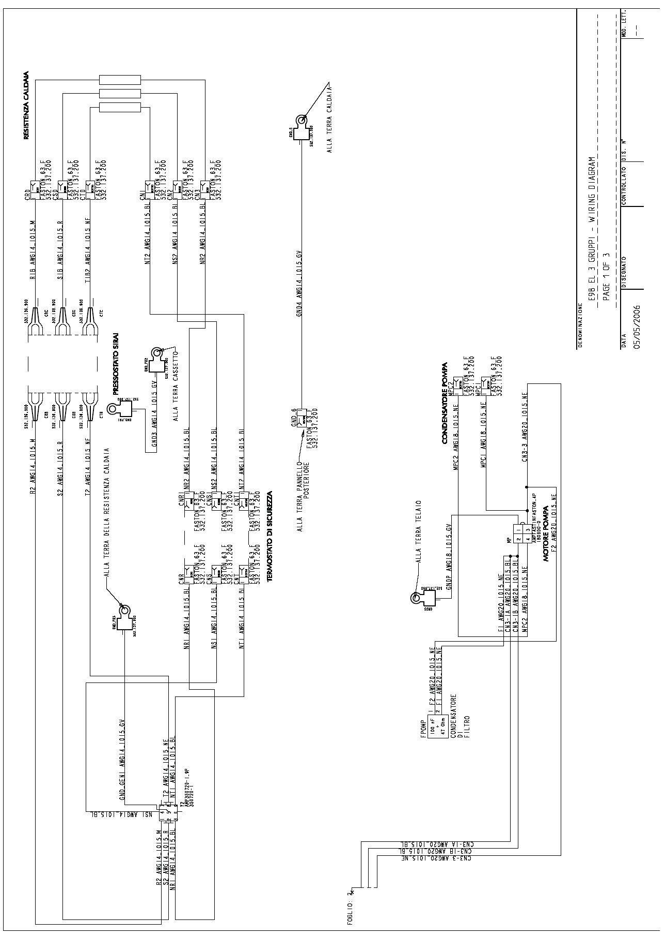

(Стр. 77 оригинала)
Pompa = помпа
Condensatore di filtro = конденсатор фильтра
Alla terra della resitenza caldaia = к заземлению резистора бойлера
Alla terra teraio = к заземлению корпуса
Motore pompa = привод помпы
Pressostato = автоматический выравниватель давления
Alla terra cassetto = к заземлению коробки
Condensatore pompa = конденсационная помпа
Resitenza caldaia = резистор бойлера
Alla terra caldaia = к заземлению бойлера

Схема электропроводки
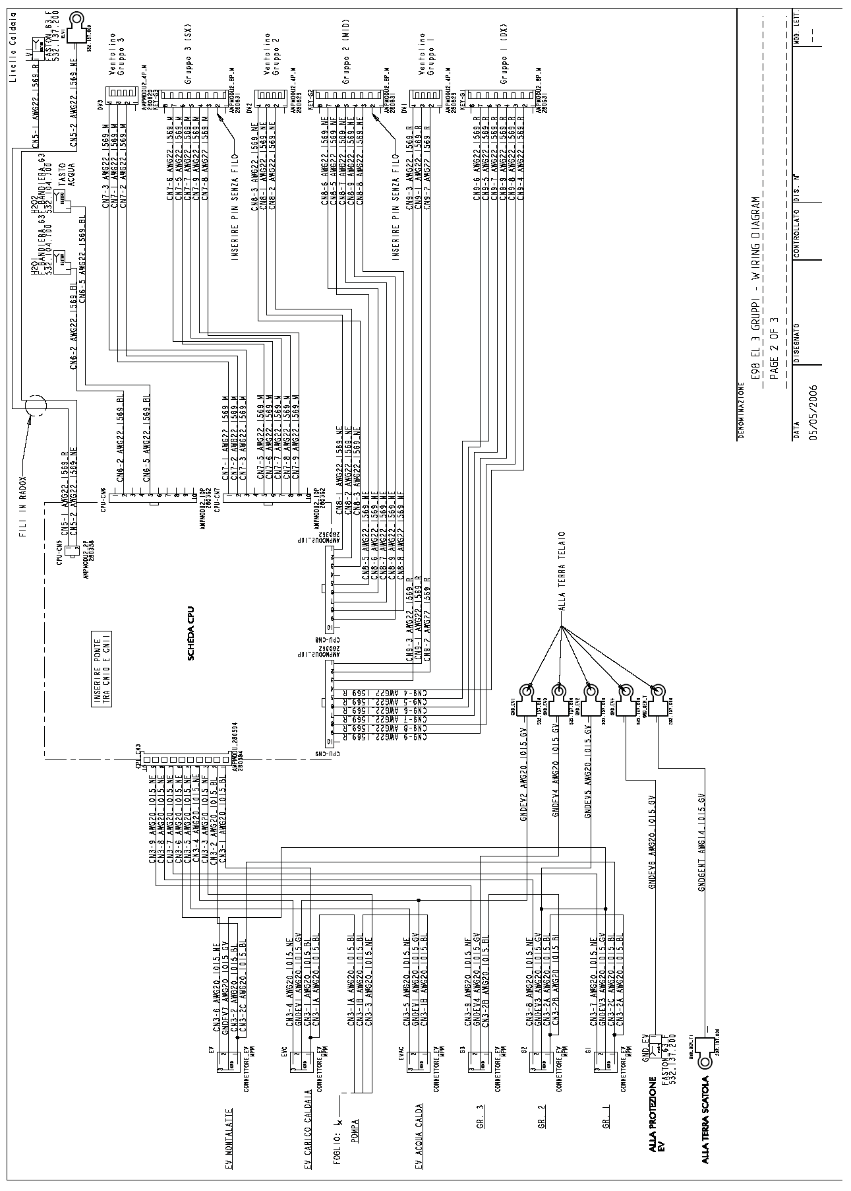

(Стр. 78 оригинала)
Montalatte = автоматический капуччинатор «Montalatte»
Carico caldaia = напор бойлера
Pompa = помпа
Acqua calda = горячая воды
Gr. 3 (gruppo 3) = группа 3
Gr. 2 (gruppo 2) = группа 2
Gr. 1 (gruppo 1) = группа 1
Alla protezione = к предохранителю
Alla terra scatola = к заземлению коробки
Inserire ponte tra CN10 e CN11 = подключить мостовую схему между CN10 и CN11
Scheda CPU = схема ЦПУ
Fili in Radox = провода Radox
Alla terra teraio = к заземлению корпуса
Livello caldaia = уровень в бойлере
Ventolino = вентиляция
Inserire pin senza filo = подключить вывод без провода
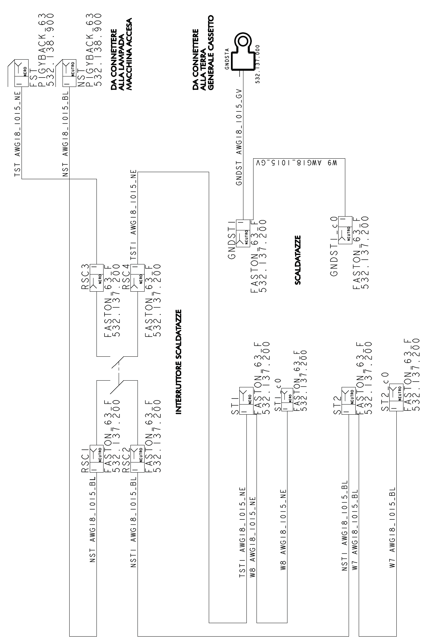
Схема электропроводки
(Стр. 79 оригинала)
Interruttore scaldatazze = переключатель подогрева чашек
Scaldatazze = подогрев чашек
Di conneterre alla lampada machina accesa = от соединителя к индикатору включения прибора
Di conneterre alla terra generale cassetto = от соединителя к общему заземлению коробки

Схема электропроводки
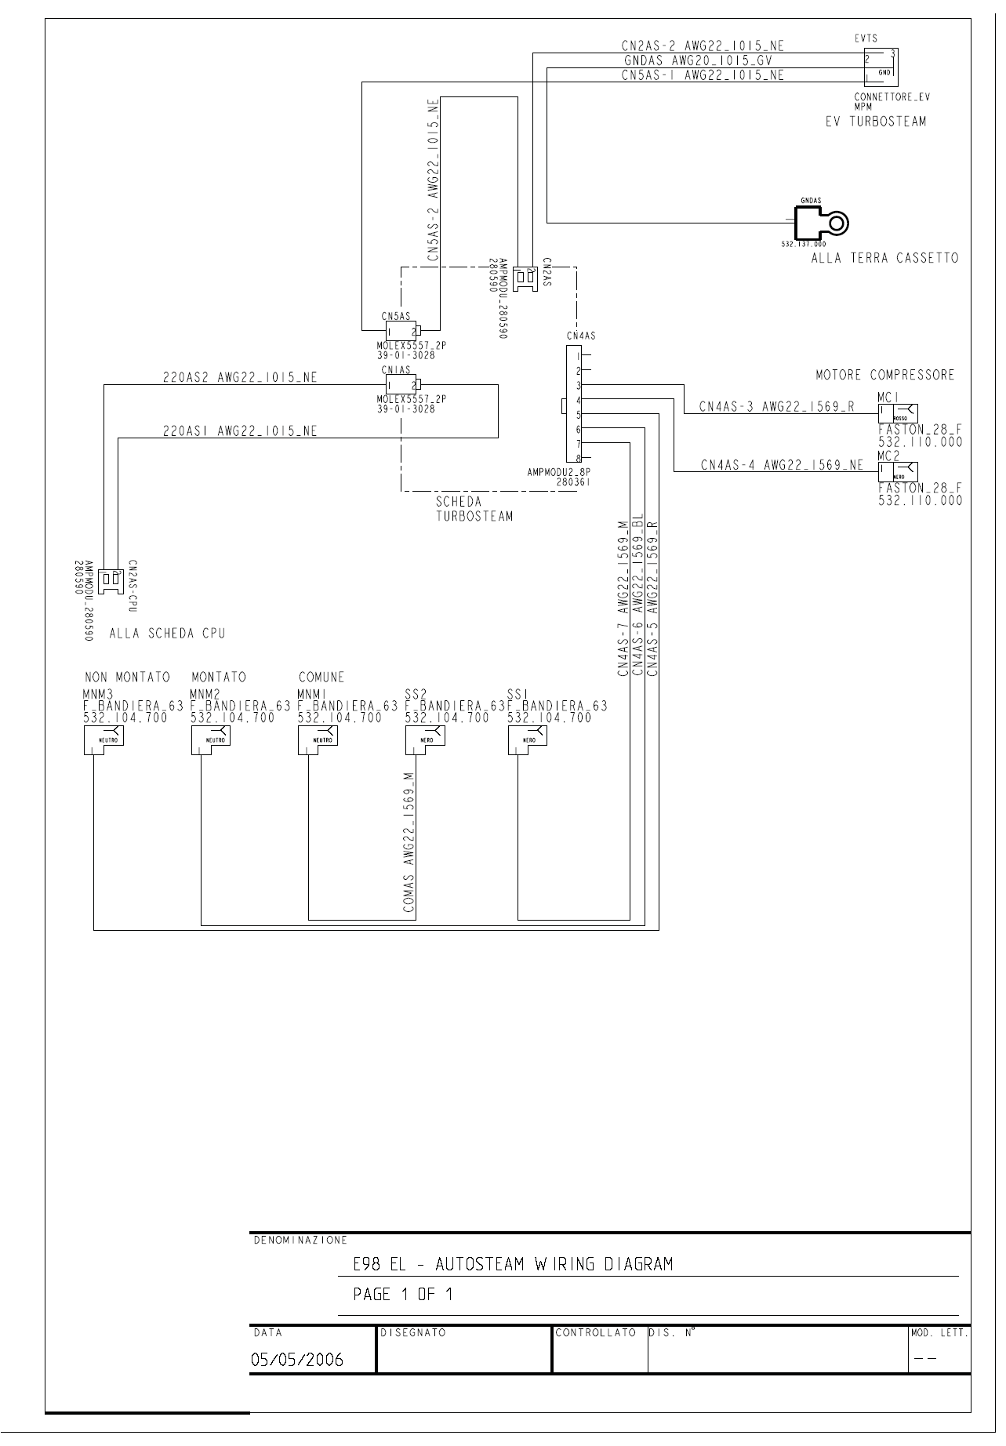
(Стр. 80 оригинала)
Alla scheda CPU = к схеме ЦПУ
Non montato = немонтированный
Montato = монтированный
Comune = общий
Bandiera = заглушка
Scheda Tubrosteam = схема устройства Tubrosteam
Tubrosteam = устройство Tubrosteam
Alla terra cassetto = к заземлению коробки
Motore compressore = компрессорный привод

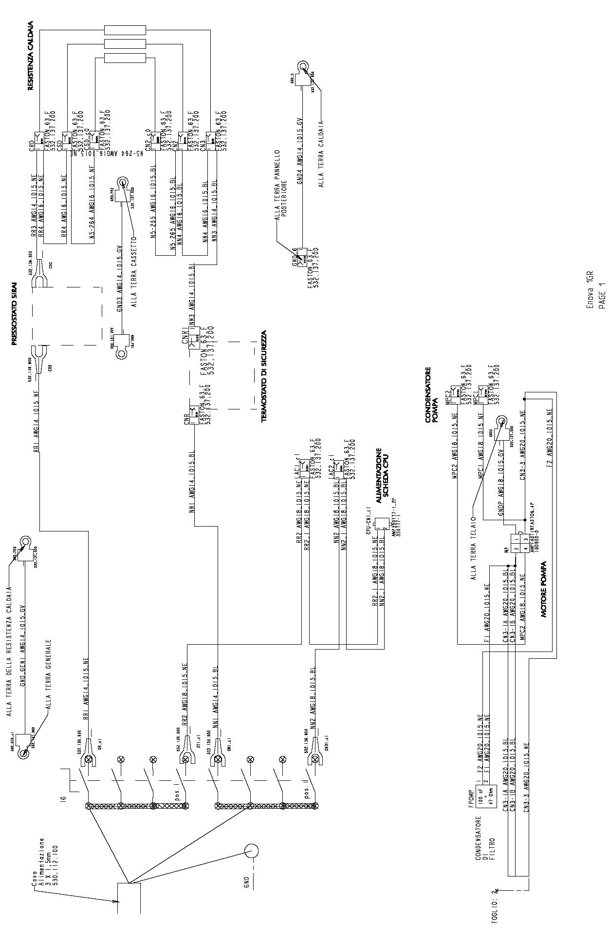
Схема электропроводки
(Стр. 81 оригинала)
Cavo alimentazione = кабель питания
Condensatore fi filtro = конденсатор фильтра
Alla terra della resistenza caldaia = к заземлению резистора бойлера
Alla terra generale = к общему заземляющему устройству
Alla terra teraio = к заземлению корпуса
Motore pompa = привод помпы
Alimentazione scheda CPU = схема питания ЦПУ
Termostato di sicurezza = термостат предохранителя
Condensatore pompa = конденсационная помпа
Pressostato = автоматический выравниватель давления
Alla terra cassetto = к заземлению коробки
Alla terra pannello posteriore = к заземлению задней панели
Resitenza caldaia = резистор бойлера

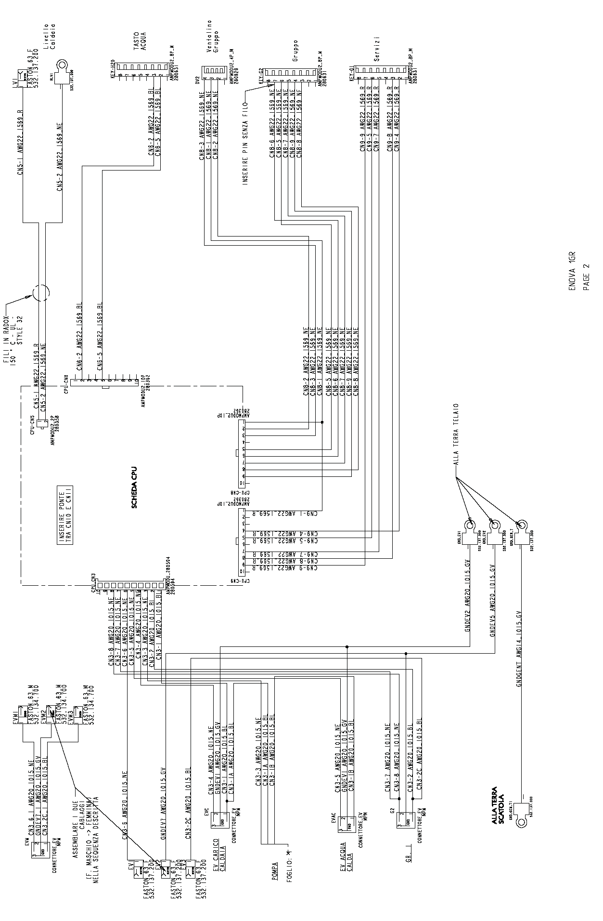
Схема электропроводки
(Стр. 82 оригинала)
Assemblare i due cablaggi (maschio -> femmina) nella sequenza descritta = соединить две проводки (стержнево-гаечное соединение) следующим образом
Carico caldaia = напор бойлера
Pompa = помпа
Acqua calda = горячая воды
Connettore = соединитель
Alla terra scatola = к заземлению коробки
Inserire ponte tra CN10 e CN11 = подключить мостовую схему между CN10 и CN11
Scheda CPU = схема ЦПУ
Alla terra teraio = к заземлению корпуса
Fili in Radox = провода Radox
Inserire pin senza filo = подключить вывод без провода
Livello caldaia = уровень в бойлере
Tasto acqua = кнопка подачи воды
Ventolino = вентиляция
Gruppo = группа
Servizi = коммуникации

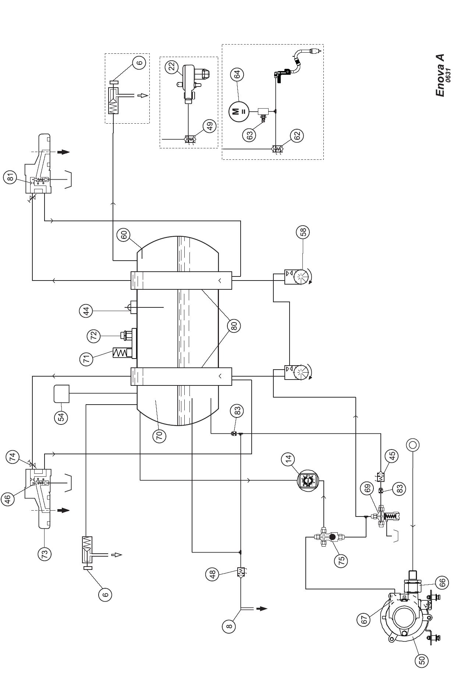
Гидравлическая схема

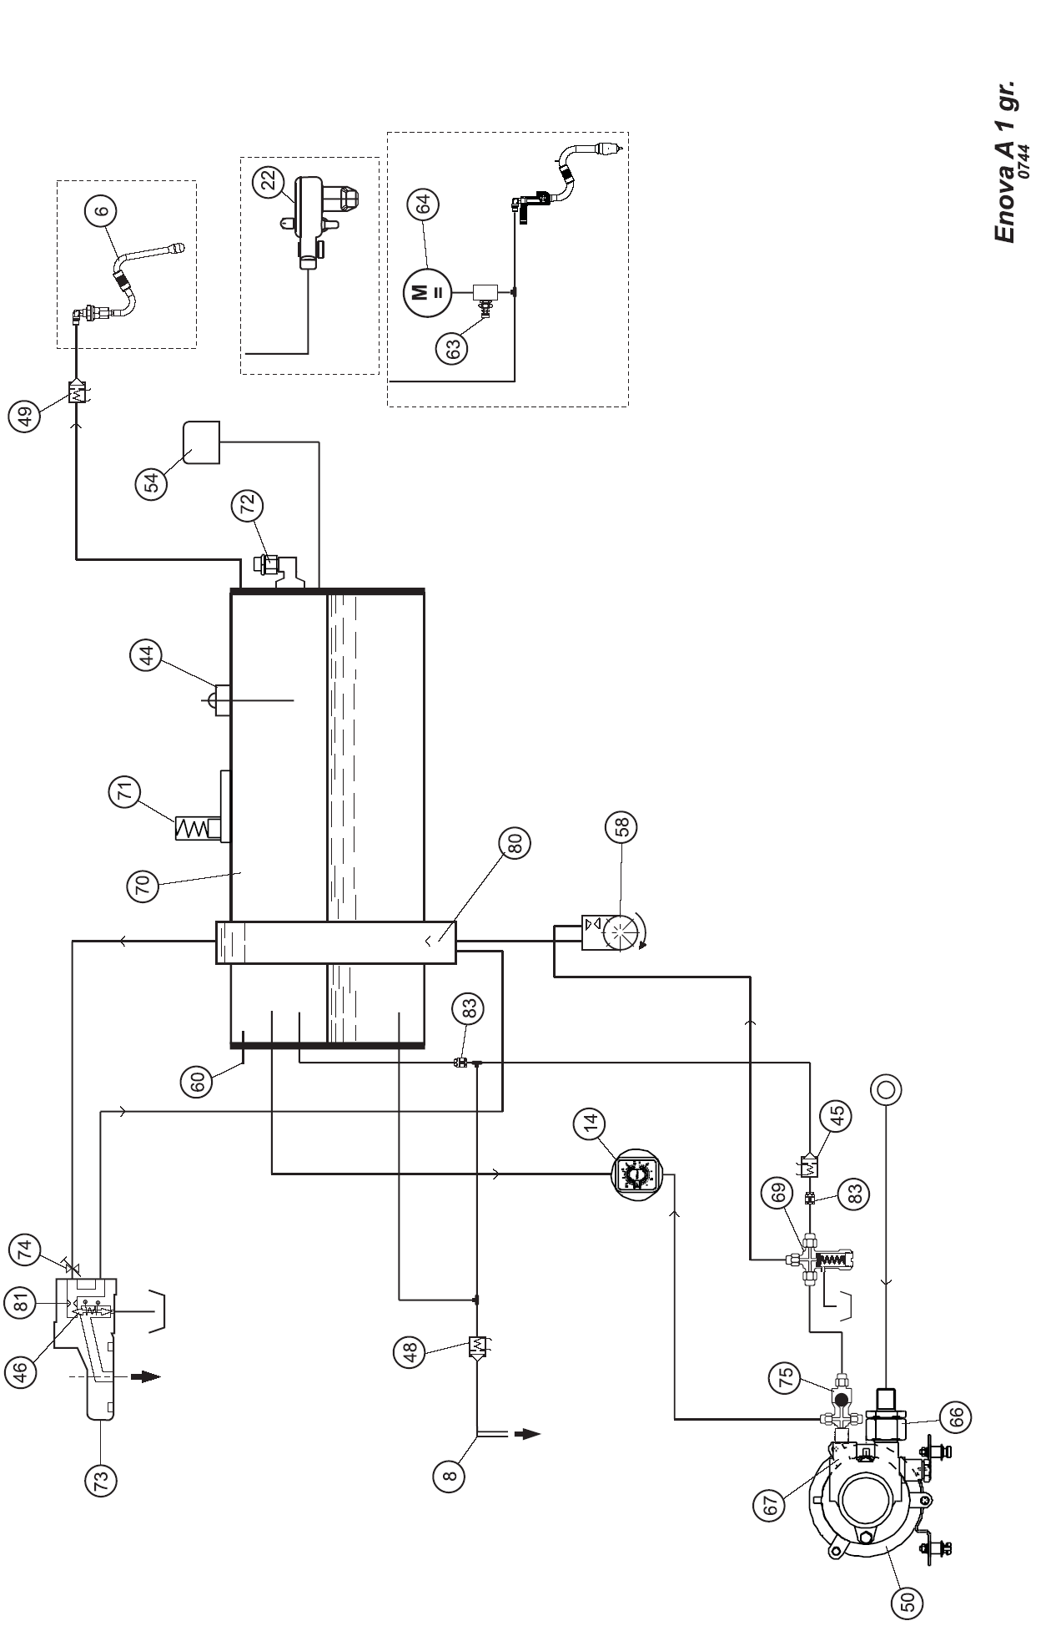
Гидравлическая схема
Enova A 1 gr. – одногруппная кофемашина Enova A
Легенда

6 = паровая форсунка
8 = кран раздачи горячей воды
14 = датчик давления бойлера/помпы
22 = капуччинатор (*)
44 = автоматический датчик уровня давления
45 = электромагнитный распределитель уровня давления
46 = электромагнитный распределитель группы
48 = электромагнитный распределитель горячей воды
49 = электромагнитный распределитель капуччино
(пар*)
50 = привод помпы
54 = переключатель давления
58 = турбина
60 = датчик температуры бойлера
62 = электромагнитный распределитель устройства для вспенивания молока (*)
63 = воздушный регулятор (*)
64 = привод компрессора (*)
66 = фильтр помпы
67 = регулятор давления в помпе
69 = расширительный клапан
70 = бойлер
71 = предохранительный клапан
72 = клапан вакуумного размыкания
73 = группа раздачи кофе
74 = горловина дозатора
75 = обратный клапан бойлера
80 = теплообменники
81 = инжектор группы дозатора
83 = инжектор
Компоненты с маркировкой (*) доступны только в некоторых конфигурациях продукта.

GRUPPO CIMBALI S.p.A.
Via A. Manzoni, 17
20082 Binasco
(MI) Italy
Тел. ..39 2 90.04.91 / 90.04.81
Факс ..39 2 90.54.818 / 90048486
www.faema.it
GRUPPO CIMBALI сохраняет право изменять конструкцию кофемашины в соответствие с потребностями отдельных стран и на основании технического прогресса.
Использование, копирование или публикация настоящего руководства или его части без письменного разрешения GRUPPO CIMBALI S.p.A. запрещено
© Copyright GRUPPO CIMBALI S.p.A., Милан, Италия. Все права защищены

FAEMA и "ЛИНИЯ ВСПОМОГАТЕЛЬНЫХ СРЕДСТВ"
Компании FAEMA, целью которой является непрерывное обеспечение высокого качества работы кофемашин, представляет ECO LINE, серию специальных моющих средств.
ECO LINE – моющие средства
A) Жидкие (для капуччинаторов) – 4991-134458;
Б) Порошковые (для дозаторов, фильтродержателей, кофейных чашек) – 4991-134682;
В) Саше (для дозаторов, фильтродержателей, кофейных чашек) – 4991-134681;
Г) Таблетированные (для суперавтоматических дозаторов) – 4991-134683.
Наименования, заинтересовавшие Вас, можно заказать у местных дистрибьюторов, предварительно уточнив их регистрационные номера по указанным выше телефонам.

